12 DÚ Z MF NA 16.12.2019
A
NA 06.01.2020
aneb
Co je třeba znát na pololetní písemnou práci,
neboli co by mohlo být za domácí úkol.

Očekávané výstupy:
- řeší lineární rovnice; 16. 12.
- analyzuje základní vlastnosti těles; 16. 12.
- odhaduje a vypočítá objem a povrch těles; 8. 1.
- určuje vztah přímé anebo nepřímé úměrnosti, řeší slovní úlohy.16. 12.
- využívá s porozuměním vztah mezi hustotou, hmotností a objemem při řešení praktických problémů;
8. 1. (je třeba znát i výpočet objemu hranolu)
- uvede konkrétní příklady jevů dokazujících, že se částice látek neustále pohybují a vzájemně na sebe působí16. 12.
- určí v konkrétní jednoduché situaci druhy sil působících na těleso, jejich velikosti, směry a výslednici; 8. 1.

Ukázky možných příkladů v pololetních písemných pracích

Ke všem příkladům je třeba znát základní početní operace s desetinnými čísly – sčítání, odečítání, násobení i dělení.

Například spočítej na 16.12.2019
2,4 – 9,02 =
12(3-0,5) – 11,2 =
14,5 : 0,02 =
$$\frac{2}{3}-\frac{1}{25}∙\frac{15}{2}=$$

Dále je nutné ovládat převody jednotek délky, hmotnosti a objemu-spočítej na 16.12.2019

3 mm = dm
12,04 km = m
1,2 t = kg
20 dag (dekagramů) = g
250 mm³ = cm³
1,2 dl = mm³

Očekávaný výstup 1 - žák řeší lineární rovnice (včetně zkoušky) spočítej na 16.12.2019

Minimální úroveň
3x-10=2

Normální příklady

4y-23 = 11y +2 -3y

0,2y – 3,02 – 4,1y = 1,2y+13,3

Očekávaný výstup 2 – žák analyzuje základní vlastnosti těles - připrav si na 16.12.2019, vyber si libovolné těleso

Popiš vybrané těleso. Například pravidelný čtyřboký jehlan. Co je podstavou, jaký tvar mají další stěny. Kolik má hran, stěn, vrcholů a kde se kolem tebe tento tvar vyskytuje. Dále například popiš, čím se liší od nepravidelného čtyřbokého jehlanu.

Podobně i u dalších těles. Tělesa bys s pomocí tabulek měl umět načrtnout.

Očekávaný výstup 3 – žák odhaduje a vypočítá objem těles-spočítej na 6.1.2020

Minimální úroveň
Vypočítej objem desky lavice stolu.

Normální příklady
Vypočítej objem tělesa na obrázku. Výsledek převeď na litry.

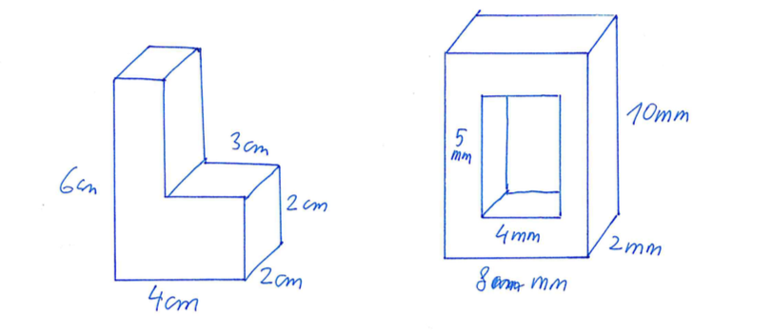

Očekávaný výstup 4 – žák určuje vztah přímé anebo nepřímé úměrnosti, řeší slovní úlohy-spočítej na 16.12.2019

Je třeba poznat v situacích z běžného života, zda se jedná o vztah přímé, nebo nepřímé úměrnosti.
Například: Závislost ceny zboží na jeho hmotnosti – je přímá, nebo nepřímá úměrnost. Závislost doby práce na počtu lidí, kteří ji vykonávají. (V normální, nikoli extrémní situaci)

Dále slovní úlohy řešené libovolným způsobem. V případě řešení úvahou musí být tato úvaha slovně popsána. Každá slovní úloha musí mít zápis, postup výpočtu, výsledek a odpověď.)

Minimální úroveň
Kolik stojí 5 kg brambor, když vím, že 3 kg jsou za 51 Kč?

Normální příklad
Co je výhodnější. Balení sedmi dvoulitrových lahví limonády v ceně 18 Kč za láhev, nebo balení osmi 1,75 litrových lahví v ceně 15,50 Kč za láhev?

Cestu z Prahy do Brna zvládne Railjet průměrnou rychlostí 120 kilometrů za hodinu za 2,5 hodiny. Jak dlouho pojede stejnou trasu vlak, který jede průměrnou rychlostí 100 km za hodinu?

Očekávaný výstup 5– žák využívá s porozuměním vztah mezi hustotou, hmotností a objemem při řešení praktických problémů - spočítej na 6.1.2020

Pozor na převody jednotek!

Minimální úroveň:
Vypočítej hustotu tělesa o objemu 0,05 m³ a hmotnosti 30 kg.

Normální příklady:
Jaká bude hmotnost vody, která naplní půllitrovou láhev do jedné poloviny?

Jaký je objem ocelového klíče o hmotnosti 0,078 kg?

Očekávaný výstup 6 – žák uvede konkrétní příklady jevů dokazujících, že se částice látek neustále pohybují a vzájemně na sebe působí - vypracuj na 16.12.2019

Nakresli a popiš atom, z čeho se skládá, jeho základní části. Popiš co znamená Brownův pohyb a kde jsou jeho důkazy v životě kolem tebe.

Očekávaný výstup 7 – žák určí v konkrétní jednoduché situaci druhy sil působících na těleso, jejich velikosti, směry a výslednici-připrav si na 6.1.2020

Jaké síly a v jakých místech působí na člověka stojícího na rovné podlaze.
Vysvětli případy, kdy je třeba třecí sílu zvětšovat a kdy je třeba ji zmenšovat. Jakým způsobem se tak děje.
Vysvětli co je to těžiště a jakým způsobem je stabilita tělesa závislá ne jeho pozici – praktické příklady.
Sčítání a odečítání sil působících na přímce. (Tahání řepy, přetahování lanem, ...)
Sčítání sil působících v jednom bodě různými směry (rovnoběžník sil)
Co znamená zákon akce a reakce – praktické příklady

